
ANDELSHEST
Å eie hest er ikke gratis – ei heller er det noen sikker investering.
MEN derimot er det veldig moro!
Spenningen ved å ha egen hest til start kan matche de fleste adrenalinkick, samtidig som hesten blir en god kamerat og nærmest et familiemedlem etter hvert.
Det sosiale aspektet rundt eierskap i en felles hest borger for mye moro – og siden delt moro er dobbels så moro...
Du kan selv tenke deg til resten.

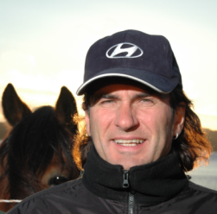 | 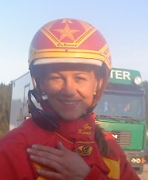
Morten Carlsen har holdt på siden tidenes morgen og tatt over etter Kjell Carlsen på Soløya. Morten har ca 10 aktive travhester på stallen og driver selv med avl og oppdrett av travhest. Flaggskipet på stallen er Soløy Bruse som har tjent over 1 million kroner. | Gry Kanstad har tatt steget fra en mangeårig travamatør tilværelse og tok i fjor 1 avdeling ved travtrenerskolen. Hun er i ferd med å fullføre sin utdannelse og har etablert seg på Naurstad utenfor Bodø. Gry har pr i dag 8 hester i trening og har fått frem flere egne avkom i sin tid i travsporten.

Travhester er som skapt for å eies i felleskap – gå sammen med en eller flere – våre trenere kan hjelpe med etablering av andelslag. Kontakt en av våre trenere for en hyggelig hesteprat.

